Wrocław, dn. 20.04.2021r.

Dolnośląski Wojewódzki Inspektor Nadzoru Geodezyjnego i Kartograficznego we Wrocławiu
pl. Powstańców Warszawy 1, 50-153 Wrocław

ID zgłoszenia: PODGiK.6640.1103.2019
Oznaczenie sprawy: GK-ONG.7220.58.2020.OŁ

Stanowisko wykonawcy ws. wyników weryfikacji zawartych
w protokole weryfikacji zbiorów danych oraz innych materiałów
przekazanych do państwowego zasobu geodezyjnego i kartograficznego z dnia 26.02.2021 r.

Podstawa prawna:
- Rozporządzenia MSWiA z dnia 9 listopada 2011r. w sprawie standardów technicznych wykonywania geodezyjnych pomiarów sytuacyjnych i wysokościowych oraz opracowywania i przekazywania wyników tych pomiarów
do państwowego zasobu geodezyjnego i kartograficznego (dalej również „Rozporządzenie o standardach”).
- Ustawa z dnia 17 maja 1989 r. – Prawo geodezyjne i kartograficzne (dalej również „Ustawa GIK”).
- Ustawa z dnia 14 czerwca 1960 r. Kodeks postępowania administracyjnego (dalej również „k.p.a.”)
- Rozporządzenie Ministra Administracji i Cyfryzacji z dnia 2 listopada 2015 r. w sprawie baz danych obiektów topograficznych oraz mapy zasadniczej (dalej również „Rozporządzenie o BDOT”)
W odpowiedzi na protokół weryfikacji, stwierdzam co następuje:
Ad. II.1.
Przytoczoną nieprawidłowość należy uznać za bezzasadną. Zupełnie niezrozumiały jest tok rozumowania Dolnośląskiego Wojewódzkiego Inspektora Nadzoru Geodezyjnego i Kartograficznego (dalej również „DWINGIK”), w wyniku którego stwierdza on, iż wykonawca przedmiotowej pracy geodezyjnej (dalej również „wykonawca”) dokonując pomiaru sytuacyjno-wysokościowego techniką kinematyczną RTN uzyskał wyniki tych pomiarów „w nieobowiązującym układzie wysokościowym „Kronsztadt 60””. Przede wszystkim, niezrozumiałym jest opieranie tego twierdzenia o zamieszczony w dzienniku pomiaru GNSS wykaz współrzędnych płaskich
i wysokości z pomiaru kontrolnego. DWINGIK zdaje się nie rozumieć w jakim celu wykonywany jest pomiar kontrolny na punktach osnowy geodezyjnej (o którym mowa w §12 ust. 1 Rozporządzenia o standardach) oraz co określa w jakim układzie, zarówno sytuacyjnym jak i wysokościowym, wyznaczane są współrzędne i wysokości podczas wykonywania pomiarów geodezyjnych.
Wprawdzie § 12 Rozporządzenia o standardach nie określa celu w jakim przy wykonywaniu pomiarów technikami kinematycznymi RTK wykonuje się pomiar kontrolny, niemniej pewne jaśniejsze, aczkolwiek nader oczywiste, światło na tę kwestię dać mogą wydane przez Głównego Geodetę Kraju w 2011r. zalecenia techniczne pn. „Pomiary satelitarne GNSS oparte na systemie stacji referencyjnych ASG-EUPOS”. W punkcie 17.1. Rozdziału V. tych zaleceń autor wprost precyzuje ideę pomiaru kontrolnego określając iż „Przed rozpoczęciem właściwych prac pomiarowych, należy sprawdzić poprawność działania sprzętu i otrzymywanych poprawek RTK wykonując pomiar na co najmniej jednym punkcie kontrolnym o znanych współrzędnych płaskich prostokątnych
i wysokości”.
To w jakim układzie współrzędnych płaskich oraz jakim układzie wysokościowym wykonywane
są wszelkie pomiary geodezyjne określa, nie żaden pomiar kontrolny, lecz informacja w oparciu o jakie punkty odniesienia (zwykle punkty osnowy geodezyjnej) określone zostały współrzędne i wysokości punktów będących przedmiotem tych pomiarów. W przypadku wykonywania geodezyjnych pomiarów sytuacyjnych
i wysokościowych metodą precyzyjnego pozycjonowania przy pomocy GNSS (dalej także „metoda GNSS”), punktami odniesienia w oparciu o które wyznaczane są współrzędne mierzonych szczegółów sytuacyjnych
i wysokościowych są stacje referencyjne, które stanowią podstawową fundamentalną osnowę geodezyjną
i których współrzędne płaskie i wysokości określone są w obowiązującym państwowym systemie odniesień przestrzennych (informacja ta zawarta jest zresztą w § 2 pkt 20 i 21 Rozporządzenia o standardach). Punktami odniesienia nie są natomiast punkty osnowy geodezyjnej wykorzystane do wykonywania pomiarów kontrolnych w myśl § 12 Rozporządzenia w sprawie standardów, ponieważ nie służą one do matematycznego wyznaczenia współrzędnych mierzonych szczegółów terenowych. Pomiar kontrolny ma zatem na celu eliminację błędów grubych podczas wykonywania pomiarów sytuacyjnych i wysokościowych metodą GNSS, a nie określenie
w jakim układzie współrzędnych płaskich czy układzie wysokościowym wykonane zostały pomiary geodezyjne
tą metodą, co sugeruje DWINGIK.
Powyższe jest zresztą elementarną wiedzą nauczaną w szkołach na kierunku geodezja i kartografia
na jednych z pierwszych zajęć z przedmiotu satelitarnych technik pomiarowych w geodezji, dlatego zatrważające jest, że organ Służby Geodezyjnej i Kartograficznej (dalej także „SGIK”), którego jednym z najważniejszych zadań jest kontrolowanie zgodności wykonywania prac geodezyjnych z przepisami Ustawy GIK oraz kontrolowanie działań administracji geodezyjnej, wysuwa tak niedorzeczne twierdzenia podczas realizacji podstawowego zadania tej służby jaką jest weryfikacja operatu technicznego.
Gdyby nawet, przypuszczalnie, uznać argumentację DWINGIK za słuszną, to wynik przeprowadzonej przez niego w opisie nieprawidłowości analizy odchyłek z pomiaru kontrolnego w odniesieniu do innych niż
w operacie rzędnych wysokościowych (wskazanych przed DWINGIK jako układ Kronsztadt 86) również potwierdzają wykonanie przez wykonawcę pomiaru w układzie Kronsztadt 86, ponieważ odchyłki
te nie przekraczają wartości o której mowa w § 12 ust. 2 pkt 2 Rozporządzenia o standardach. Tym bardziej zdumiewające jest na jakiej podstawie DWINGIK stwierdził, że wykonawca przy wykonywaniu pomiarów wysokościowych techniką kinematyczną RTN otrzymał wyniki tych pomiarów w układzie innym niż Kronsztadt 86.
Jednocześnie należy wskazać, że co zawiera dziennik pomiarowy określa § 71 ust. 6 Rozporządzenia
o standardach. Przepis ten nie wymaga zamieszczania w dzienniku pomiarowym zestawienia odchyłek liniowych ustalonych na podstawie pomiaru kontrolnego. § 71 Rozporządzenia o standardach, ani żaden inny przepis tego aktu, nie przewidują również zamieszczania takiego zestawienia w żadnym innym dokumencie operatu technicznego. Umieszczenie przez wykonawcę takiego zestawienia można zatem uznać za informację dodatkową, mającą charakter pomocniczy bądź informacyjny. Jednakże w myśl obowiązujących
dla przedmiotowej pracy przepisów prawa, taka dodatkowa informacja nie może być podstawą do określenia
w jakim układzie wysokościowym wykonany został pomiar metodą GNSS i nie powinna być przedmiotem weryfikacji w tym zakresie. Szczególnie w sytuacji gdy zestawienie to nie zawiera informacji o tym do rzędnych w jakim układzie wysokościowym wyniki pomiaru kontrolnego są przyrównywane. Natomiast, w celu weryfikacji poprawności wykonania pomiarów metodą GNSS w kontekście wymogów określonych w § 12 Rozporządzenia
o standardach, organ weryfikujący każdorazowo może i powinien przyrównywać wyniki pomiarów kontrolnych zawartych w dziennikach pomiarowych z aktualnymi na moment zakończenia kontrolowanej pracy geodezyjnej danymi zawartymi w PZGIK.
Reasumując, wykonawca w ramach przedmiotowej pracy geodezyjnej wykonał pomiar wysokościowy techniką kinematyczną RTN w układzie odniesienia Kronsztadt 86 (z wykorzystaniem modelu geoidy dla tego układu) i w tym układzie opracował wyniki tych pomiarów, co potwierdzić może wynik pomiaru kontrolnego
na punktach osnowy wysokościowej, niezależnie od tego czy przyrówna się go do wysokości tych punktów przyjętych przez wykonawcę, czy wysokości przyjętych przez DWINGIK, ponieważ w obu przypadkach uzyskane odchyłki liniowe nie przekroczyły wartości o której mowa w § 12 ust. 2 pkt 2 Rozporządzenia o standardach
(co wykazał DWINGIK w informacji o zakresie przedmiotowej nieprawidłowości).
Biorąc wszystko powyższe pod uwagę oraz argumentację zawartą w kolejnym punkcie stanowiska, należy stwierdzić, iż brak jest podstaw do odmowy przyjęcia przedmiotowej dokumentacji do PZGIK
na podstawie przywołanej w punkcie II.1. protokołu weryfikacji informacji o zakresie nieprawidłowości.
Ad. II.2.
Przytoczoną nieprawidłowość należy uznać za bezzasadną. Zgodnie z § 6 ust. 1 Rozporządzenia
o standardach:
„Przy wykonywaniu geodezyjnych pomiarów sytuacyjnych i wysokościowych wykorzystuje się materiały PZGiK, jeżeli wyniki analizy tych materiałów, przeprowadzone przez wykonawcę prac geodezyjnych i kartograficznych, zwanego dalej „wykonawcą”, pod względem dokładności, aktualności i kompletności, wskazują na ich przydatność do wykonania pomiarów.”
W ramach udostępnienia materiałów do realizacji przedmiotowej pracy geodezyjnej, dnia 04 września 2019 r. Starosta Głogowski (dalej także „organ I instancji) drogą mailową udostępnił wykonawcy wykazy współrzędnych osnowy geodezyjnej (Załącznik nr 1 do stanowiska). Sprawdzając przy tym wykazy tych samych punktów osnowy za pośrednictwem portalu mapowego Starostwa Powiatowego w Głogowie w dniu sporządzenia niniejszego pisma, zauważyć można dość znaczącą różnicę w stosunku do tych udostępnionych wykonawcy we wrześniu 2019 r. Różnice te wyróżnione zostały na poniższym zestawieniu.
Wykazy z dnia 04.09.2019 | Wykazy z dnia 13.04.2021
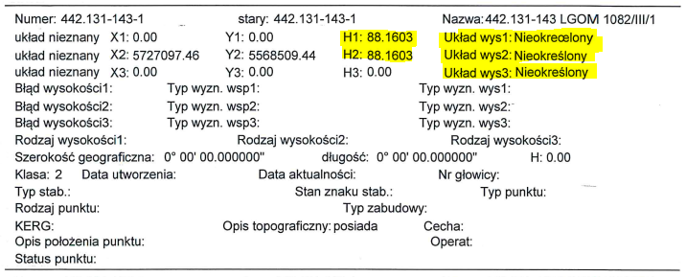 | 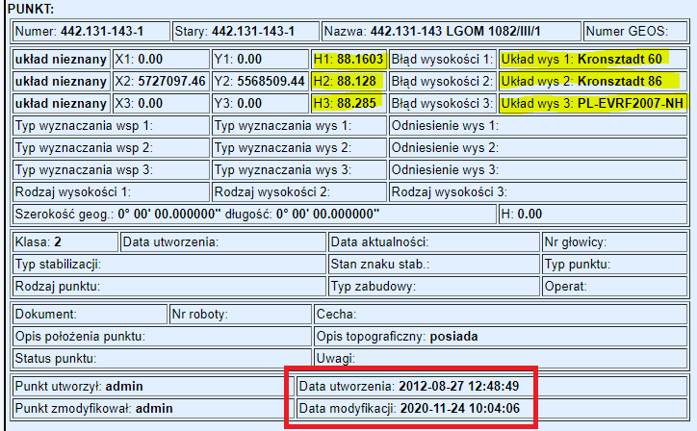
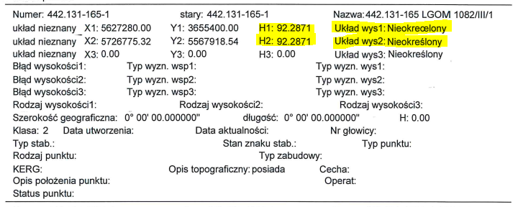 | 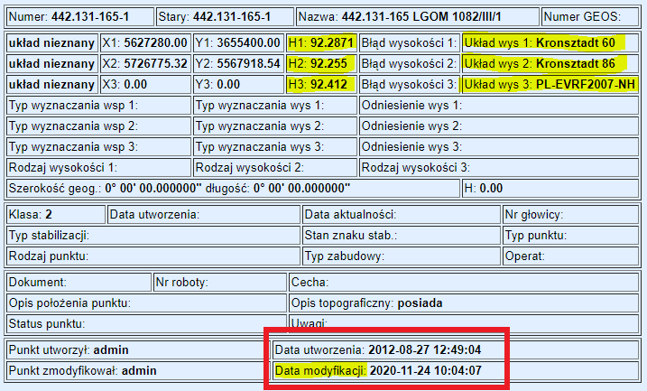
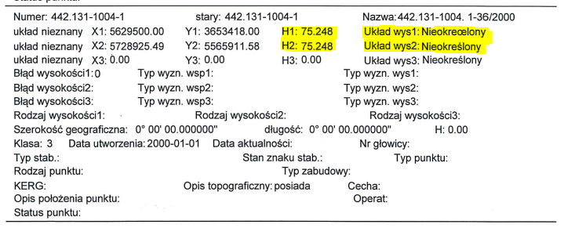 | 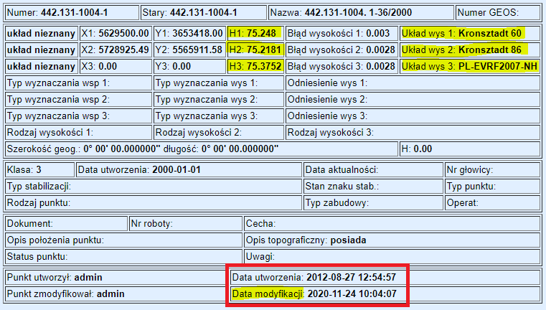
Jak widać na powyższych zestawieniach, w przeciwieństwie do danych zawartych na obecnie aktualnych wykazach punktów osnowy geodezyjnej, dla realizacji przedmiotowej pracy geodezyjnej, we wrześniu 2019 r. organ I instancji udostępnił wykonawcy wykazy zawierające tylko jedną wartość rzędnej dla poszczególnych punktów oznaczonych jako układ wysokościowy ‘Nieokreślony’. Nawiązując kontakt telefoniczny, już na etapie realizacji pracy geodezyjnej, wykonawca następnie uzyskał informację od pracowników starostwa o tym,
że zawarte na udostępnionych wykazach rzędne, jak również dane wysokościowe zawarte na mapie zasadniczej, określone są w układzie Kronsztadt 86. Informację tę dot. mapy zasadniczej można łatwo zweryfikować porównując różnicę wysokości pomiędzy układami Kronsztadt 86 a PL-EVRF2007-NH (na podstawie powyżej zamieszczonych aktualnych wykazów) z różnicami wysokości między wybranymi rzędnymi zawartymi
na aktualnej mapie zasadniczej (która najwyraźniej została już przeliczona do układu wysokościowego
PL-EVRF2007-NH) a odpowiadającymi im rzędnymi na mapie zasadniczej udostępnionej przez organ I instancji do realizacji przedmiotowej pracy geodezyjnej (Załącznik nr 2 do stanowiska). Potwierdzać to może również fakt, że na żadnym stadium mocno wydłużanej, wieloetapowej weryfikacji przedmiotowego operatu technicznego, poprzedzającej wydanie decyzji przez Starostę Głogowskiego, ani w samej decyzji (a w zasadzie decyzjach), organ I instancji nie zaprzeczył temu faktowi. Wprawdzie do realizacji przedmiotowej pracy geodezyjnej wykonawca wykorzystał inne niż wyżej wymienione punkty osnowy geodezyjnej, które, zgodnie z instrukcjami pracowników starostwa, już we własnym zakresie, pozyskał za pośrednictwem portalu mapowego udostępnionego przez organ I instancji (same współrzędne, bez wykazów). Niemniej, z dużą dozą pewności można przypuszczać,
iż w co najmniej okresie realizacji przedmiotowej pracy geodezyjnej, wszystkie (a przynajmniej większość) udostępniane przez organ I instancji punkty osnowy wysokościowej posiadały dane dot. ich rzędnych analogiczne do tych wykazanych po lewej stronie powyższego zestawienia. Potwierdzać to może, zamieszczony poniżej, wykaz punktu osnowy udostępniony przez organ I instancji wykonawcy w ramach realizowanej
przez niego w 2016 r. innej pracy geodezyjnej (Id pracy PODGIK.6640.936.2016) w zupełnie innym rejonie powiatu głogowskiego. Warto zauważyć, że również przy tej pracy geodezyjnej organ I instancji na etapie weryfikacji operatu nie podważył informacji zawartej w sprawozdaniu technicznym określającej, że pomiar wysokościowy wykonany został w układzie Kronsztadt 86.
Wykazy z dnia 28.06.2016 | Wykazy z dnia 14.04.2021
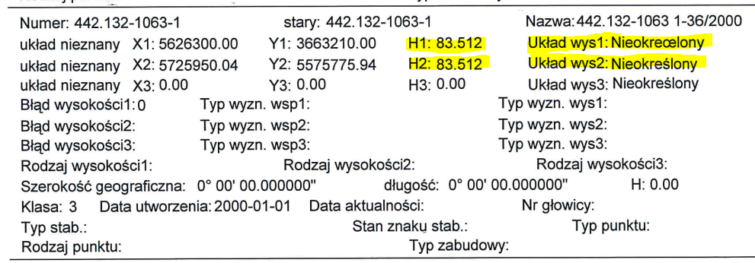 | 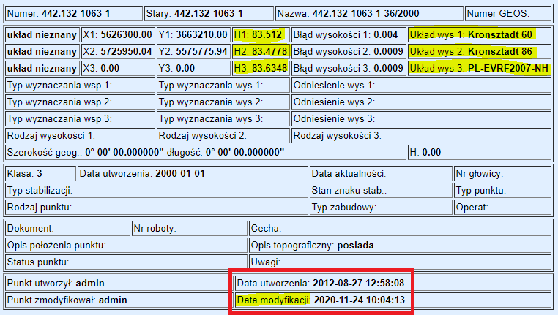
W myśl, wyżej przytoczonego, § 6 ust. 1 Rozporządzenia o standardach, wykonawca prac geodezyjnych określając w jakim układzie współrzędnych płaskich oraz w jakim układzie wysokościowym wykonuje pomiary terenowe w ramach zgłoszonej pracy geodezyjnej, bazować może jedynie na danych pozyskanych z PZGIK oraz na informacjach uzyskanych od organu SGIK obsługującego zgłoszenie. Jednocześnie, wykonawca prac geodezyjnych nie może ponosić odpowiedzialności jeżeli udostępniane przez organ SGIK dane i/lub informacje, są wadliwe lub niekompletne. Biorąc ww. okoliczności pod uwagę, niewątpliwym jest, że wykonawca realizując przedmiotową pracę geodezyjną dokonał wszelkich możliwych mu w owym czasie starań aby opracować wyniki pomiarów wysokościowych w odpowiednim układzie odniesienia, zgodnie z danymi i informacjami pozyskanymi od organu I instancji.
Niewątpliwym jest, że DWINGIK dokonując, w ramach rozpatrzenia odwołania od decyzji organu
I instancji, ponownej weryfikacji operatu technicznego, winien zbadać sprawę w oparciu o okoliczności faktyczne i prawne aktualne na dzień zakończenia weryfikowanej pracy geodezyjnej (a więc na dzień pierwotnego przekazania wyników prac do weryfikacji). Niewątpliwym również jest, że realizując tę czynność, zgodnie
z art. 77 § 1 k.p.a., DWINGIK ma obowiązek w sposób wyczerpujący zebrać i rozpatrzyć cały materiał dowodowy. Warto w tym miejscu zwrócić uwagę na, zaznaczone czerwonym kolorem na powyżej zestawionych aktualnych wykazach punktów osnowy geodezyjnej (po prawej stronie), informacje o dacie modyfikacji danych w nich zawartych. Na podstawie tej informacji, można przypuszczać, iż dane dot. wysokości punktów osnowy do których odwołuje się DWINGIK wprowadzone zostały dnia 24 listopada 2020 r., a więc ok. 8 miesięcy od zakończenia przedmiotowej pracy geodezyjnej. Gdyby nawet taka aktualizacja danych osnowy geodezyjnej nastąpiła przed zakończeniem pracy geodezyjnej, to zgodnie z art. 9 k.p.a. organ I instancji miałby obowiązek poinformowania o tym wykonawcę z odpowiednim wyprzedzeniem. W przeciwnym wypadku, wykonawcę przy opracowaniu wyników pomiarów, a organ SGIK przy ich weryfikacji, wiążą dane i materiały pierwotnie udostępnione
do realizacji pracy geodezyjnej. Gdyby DWINGIK podczas przedmiotowej weryfikacji w sposób należyty wykonał swoje obowiązki (opisane na początku tego akapitu), a więc (I) w sposób wyczerpujący zbadał całość akt sprawy (przede wszystkim udostępnione przez organ I instancji wykazy punktów osnowy oraz korespondencję na linii wykonawca-PODGIK), oraz (II) zbadał sprawę w oparciu o okoliczności faktyczne aktualne na dzień zakończenia pracy, a nie na dzień przeprowadzenia przezeń weryfikacji, zapewne daleki byłby od twierdzeń motywujących analizowaną w tym punkcie nieprawidłowość.
W związku z powyższym, należy stwierdzić, iż brak jest podstaw do odmowy przyjęcia przedmiotowej dokumentacji do PZGIK na podstawie przywołanej w punkcie II.2. protokołu weryfikacji informacji o zakresie nieprawidłowości.
Ad. II.3.
Przytoczoną nieprawidłowość należy uznać za bezzasadną. Zgodnie z § 36 ust. 3 Rozporządzenia
o standardach:
„Weryfikacji pomiaru wysokościowego dokonuje się poprzez dwukrotny pomiar wysokości wybranych punktów.”
Wbrew insynuacjom DWINGIK, podczas wykonywania pomiarów terenowych wykonawca dokonał weryfikacji pomiaru wysokościowego szeregu punktów (chociażby pikiety nr: 859, 860, 539, 538, 618, 617, 772 i in.), w tym przede wszystkim na kratkach ściekowych. Być może warto zwrócić uwagę na to, że § 36 ust. 3 Rozporządzenia o standardach nie określa jakimi metodami przedmiotowa weryfikacja pomiaru wysokościowego powinna być wykonywana, ani nie określa czy dwukrotny pomiar wysokości powinien
być wykonany tą samą metodą czy też różnymi metodami, dając przy tym wykonawcy prac geodezyjnych swobodę przy wyborze dogodnej metodyki. W ramach przedmiotowej pracy geodezyjnej wykonawca dokonał weryfikacji pomiaru wysokościowego wykonując pomiar m.in. ww. punktów metodą (I) niwelacji geometrycznej oraz metodą (II) niwelacji satelitarnej, o których mowa odpowiednio w § 2 pkt 14 i 16 oraz w § 37 pkt 1 i 3 Rozporządzenia o standardach. Różnice wysokości pomiędzy poszczególnymi parami pomiarów spełniły standardy o których mowa w § 36 ust. 4 Rozporządzenia o standardach.
§ 36 ust. 3 Rozporządzenia o standardach nie określa również konkretnie jakie szczegóły terenowe winne być objęte weryfikacją pomiaru wysokościowego, natomiast zastosowane w tym przepisie określenie ‘wybranych punktów’ daje wykonawcy prac geodezyjnych swobodę w ich doborze w zależności od np. przyjętej metodyki pomiaru czy warunków terenowych. Dlatego też zadziwiająca jest szczególna koncentracja uwagi DWINGIK na obiekcie kratki ściekowej. Określenie ‘wybranych punktów’ pośrednio również określa minimalną liczbę punktów jaka powinna być uwzględniona podczas weryfikacji pomiaru wysokościowego. Zastosowanie przez ustawodawcę liczby mnogiej rzeczownika ‘punkt’, wraz z brakiem określenia innej metody określenia
tej wartości, wskazuje, że minimalną liczbą punktów, które w myśl § 36 ust. 3 Rozporządzenia o standardach powinny zostać objęte weryfikacją, jest liczba 2. W ramach przedmiotowej pracy geodezyjnej wykonawca dokonał weryfikacji pomiaru wysokościowego wielokrotnie większej ilości wybranych punktów, dlatego tym bardziej zdumiewające jest przytaczanie przez DWINGIK zarzutu o „braku weryfikacji pomiaru wysokościowego elementów szczegółów terenowych”.
W związku z powyższym, należy stwierdzić, iż brak jest podstaw do odmowy przyjęcia przedmiotowej dokumentacji do PZGIK na podstawie przywołanej w punkcie II.3. protokołu weryfikacji informacji o zakresie nieprawidłowości.
Ad. II.4.
Przytoczoną nieprawidłowość należy uznać za bezzasadną. DWINGIK formułując swoją argumentację
w punkcie II.4. protokołu weryfikacji (podobnie jak w punkcie II.1.) pokazuje, iż nie posiada żadnej wiedzy o tym czym jest pomiar kontrolny o którym mowa w § 12 Rozporządzenia o standardach, ani o tym w jakim celu się go wykonuje. Co więcej, DWINGIK zdaje się również nie rozumieć czym jest ‘powtarzalność’ (o której mowa na stronie WWW systemu ASG-EUPOS; bardziej ogólnie – ‘precyzja’) a czym ‘dokładność’ pomiarów, oraz czym te dwa pojęcia się od siebie różnią. Co jednak najistotniejsze, DWINGIK najwyraziściej udowadnia, iż nie ma bladego pojęcia o tym skąd bierze się wartość błędu pomiaru, od czego jest ona uzależniona oraz jaka jest zależność pomiędzy pomiarem kontrolnym, powtarzalnością pomiarów i dokładnością pomiaru (o ile istnieje).
Trudno jest się w ogóle odnieść do tak sformułowanego uzasadnienia stwierdzenia przez DWINGIK nieprawidłowości, ponieważ jego wadliwość już nawet nie wynika z nieznajomości, bądź braku zrozumienia, przepisów prawa obowiązujących w dziedzinie geodezji i kartografii, lecz z głębokiego braku elementarnej wiedzy
(lub jej zrozumienia) nie tylko z dziedziny geodezji, lecz również statystyki, logiki czy matematyki. Kolejną istotną wadą tego uzasadnienia (o ile nie najistotniejszą) jest zupełny brak sformułowania problemu, który mógłby być przedmiotem merytorycznej dyskusji. DWINGIK, po sformułowaniu tezy, najpierw przytacza cztery wartości trzech różnych zmiennych, po czym - w ogóle nie określając co z tych wartości wynika, jaka jest między nimi zależność,
a jeżeli taka zależność istnieje, to co z niej wynika i skąd się w ogóle wzięły – nagle stwierdza,
że metoda pomiaru zastosowana przez wykonawcę jest niewystarczająco dokładna, nawet bez podania żadnej wartości dokładności pomiaru jaką wg jego oceny osiągnięto. Można by rzec – uzasadnienie bez uzasadnienia.
Warto by tu może przywołać, dobrze zresztą znany DWINGIK, wyrok Wojewódzkiego Sądu Administracyjnego we Wrocławiu (sygn. akt. II SA/Wr 504/15), który m.in. stwierdza, że:
„informacja o zakresie nieprawidłowości winna być przedstawiona w sposób jasny, czytelny i zrozumiały, a przede wszystkim zawierać konkretne przyczyny uzasadniające zwrot dokumentacji, umożliwiając wykonawcy rzeczowe i konkretne ustosunkowanie się do przedstawionych zarzutów i ewentualnie służyć do stworzenia mu warunków do usunięcia nieprawidłowości. Jest to tym bardziej istotne, że protokół ten jest główną i przesądzającą podstawą późniejszych decyzji administracyjnych”
Poza przytoczeniem kilku rzekomo naruszonych przepisów prawa, trudno jest się doszukiwać w podanej przez DWINGIK, w punkcie II.4. protokołu weryfikacji, informacji o zakresie nieprawidłowości jakichkolwiek cech lub elementów wymienionych w wyżej przytoczonym wyroku.
Niezależnie od powyższego, choćby dla celów edukacyjnych, być może warto by przyjrzeć się bliżej przytoczonym przez DWINGIK w informacji o zakresie nieprawidłowości pojęciom, i spróbować odpowiedzieć
na pytanie - jakie mają one znaczenie w kontekście sformułowanej przezeń tezy i wysuniętych „wniosków”.
Zgodnie z § 2 pkt 4 Rozporządzenia o standardach:
przez błąd średni pomiaru „rozumie się […] miarę dokładności wyniku pomiaru, przy założeniu normalnego rozkładu błędów obserwacji – o prawdopodobieństwie nie mniejszym niż 0,68”
Pomijając kwestie statystyczne oraz nawet nie zagłębiając się specjalnie w teorię błędów pomiarów,
już na podstawie powyższej krótkiej definicji, można łatwo odgadnąć, że błąd średni pomiaru (czy też dokładność pomiaru) jest bezpośrednio związana z obserwacjami i ich błędami. Nie powinno być to zresztą zaskoczeniem
dla osób, które choć raz w życiu obliczały wyrównanie ścisłe czy też nawet zwykły ciąg niwelacyjny. Wartość błędu średniego pomiaru jest zatem określana przede wszystkim na podstawie obserwacji oraz wartości ich błędów.
Inną zmienną, która może mieć wpływ na wartość błędu średniego pomiaru jest błąd średni położenia punktu odniesienia (o ile jest znany). Ma to zresztą logiczne wytłumaczenie, ponieważ, tak jak w przypadku obserwacji, współrzędne i/lub wysokości punktów odniesienia służą do matematycznego wyznaczenia współrzędnych mierzonych szczegółów terenowych, a więc błędy zarówno obserwacji jak i błędy średnie położenia punktów odniesienia mają bezpośredni wpływ na dokładność wyznaczenia współrzędnych tych szczegółów. Zgodnie z § 2 pkt 6 Rozporządzenia
o standardach, w przypadku wykonywania pomiarów sytuacyjnych i wysokościowych z wykorzystaniem techniki kinematycznej RTN, tymi danymi obserwacyjnymi są przestrzenne wektory, których parametry dokładnościowe wyznaczane są w czasie rzeczywistym na podstawie szeregu zmiennych pochodzących z systemów satelitarnych oraz wykorzystywanego systemu stacji referencyjnych. Przy wykonywaniu pomiarów tą techniką, wartości błędów średnich pomiarów wyznaczane są niezależnie dla każdego punktu pomiarowego, a ich wielkość uzależniona jest
od warunków pomiarowych panujących w momencie pomiaru.

Biorąc pod uwagę fakt, że powyższą elementarną wiedzę na temat średniego błędu pomiaru uzyskać można zapoznając się z zaledwie kilkoma przepisami Rozporządzenia o standardach, wielce zatrważające jest,
że organ SGIK, którego rolą jest m.in. kontrola przestrzegania i stosowania przepisów ustawy GIK a przy tym rozstrzyganie merytorycznych sporów interpretacyjnych w tym zakresie, podczas rutynowej kontroli poprawności wykonania pomiaru metodą GNSS, nie potrafi właściwie ocenić z jaką dokładnością określone zostały wyniki tych pomiarów, pomimo że informację tę, bez przeprowadzania jakiejkolwiek analizy, można wprost wyczytać z weryfikowanej dokumentacji. Przy tym już samo dokonywanie próby określenia dokładności wyników tych pomiarów na podstawie wyników pomiaru kontrolnego o którym mowa w § 12 Rozporządzenia
o standardach, zakrawa na smutny żart z zawodu geodety.
Na koniec, nawiązując do trzeciej zmiennej jaką DWINGIK uznał jako bezpośredni czynnik wpływający
na wartość błędu średniego pomiaru, przede wszystkim należy zaznaczyć, że powtarzalność pomiaru to nie
to samo co dokładność pomiaru. Dokładność pomiaru odnosi się do poziomu zgodności między rzeczywistym pomiarem a pomiarem bezwzględnym, natomiast powtarzalność pomiaru jest to stopień zgodności między wynikami uzyskanymi w określonych warunkach z wielokrotnych pomiarów tej samej wielkości. Dokładność pomiaru określa jak dokładnie wynik zgadza się ze standardową wartością, natomiast powtarzalność pomiaru określa jak bardzo otrzymane wyniki zgadzają się ze sobą. Powtarzalność i dokładność pomiaru są od siebie niezależne. Metoda pomiaru może być wysoce powtarzalna, ale mało dokładna. Metoda pomiaru może też być mało powtarzalna, ale za to dokładna, itd.
Jeżeli autor informacji zamieszczonej na stronie WWW systemu ASG-EUPOS użył pojęcia ‘powtarzalność’ w sensie technicznym (zgodnie z powyższymi definicjami), to dokonana przez DWINGIK próba korelowania
tej zmiennej z określeniem dokładności pomiarów metodą GNSS była równie nietrafiona jak w przypadku ‘pomiaru kontrolnego’. Jeżeli jednak autor ten użył pojęcia ‘powtarzalność’ w sensie potocznym, jako synonim słowa ‘dokładność’, to informacja ta jest, w kontekście analizowanej nieprawidłowości, tylko potwierdzeniem, że wykonywanie pomiarów geodezyjnych metodą GNSS z wykorzystaniem sieciowych danych korekcyjnych RTN systemu ASG-EUPOS zapewnia uzyskanie wyników tych pomiarów m.in. z dokładnością o której mowa
w § 36 ust.1 pkt 1 Rozporządzenia o standardach.
Reasumując, DWINGIK dokonując zupełnie dowolnej interpretacji ww. zupełnie niezależnych od siebie pojęć i na podstawie tego dokonując nieudolnej próby udowodnienia, również niezależnej od tych pojęć, z góry założonej tezy, zupełnie rozminął się zarówno z meritum analizowanej kwestii, jak i z logiką przyczynowo-skutkową. Jednocześnie zupełnie pomijając uzasadnienie stwierdzenia nieprawidłowości, przechodząc
od zarzutu bezpośrednio do wniosku, DWINGIK dokonał weryfikacji w tym zakresie z naruszeniem
art. 7, 8, 9 i 11 k.p.a.
W związku z powyższym, należy stwierdzić, iż brak jest podstaw do odmowy przyjęcia przedmiotowej dokumentacji do PZGIK na podstawie przywołanej w punkcie II.4. protokołu weryfikacji, informacji o zakresie nieprawidłowości.

Ad. II.5.
Przytoczoną nieprawidłowość należy uznać za bezzasadną. Zgodnie z przytoczonym przez DWINGIK
§ 71 ust.7 pkt 6 ppkt b Rozporządzenia o standardach:
„Sprawozdanie techniczne, o którym mowa w ust. 2 pkt 4, zawiera:
[…] 6) opis przebiegu i rezultatów wykonanych prac geodezyjnych lub kartograficznych, zawierający w szczególności:
[…] b) zastosowane technologie i metody pomiarowe;”
Sporządzone przez wykonawcę sprawozdanie techniczne zawiera (zrzut ekranu):
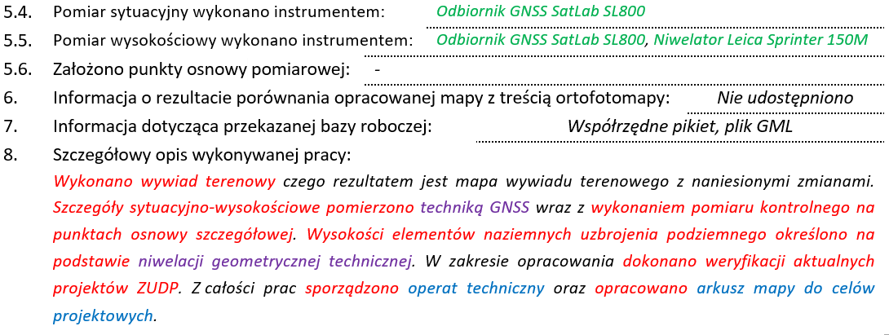
W opisie nieprawidłowości, DWINGIK zdaje się mylić dwa pojęcia, mianowicie ‘wynik opracowania pomiarów geodezyjnych’ oraz ‘rezultat wykonanych prac geodezyjnych’. Wprawdzie słowa ‘wynik’
oraz ‘rezultat’ mają w tym kontekście praktycznie to samo znaczenie, niemniej zasadniczy wpływ na różnicę znaczeń tych pojęć mają zawarte w nich ostatnie dwa słowa określające zbiór czynności prowadzących do tych rezultatów.
Aby ułatwić DWINGIK dostrzeżenie tych subtelnych różnić w znaczeniu powyższych pojęć, dla właściwej ich interpretacji, warto dodatkowo zwrócić uwagę na to jakie są cele i zakresy tych dwóch zbiorów czynności:
- Pomiary geodezyjne – celem pomiarów geodezyjnych jest opracowanie zbiorów danych, szkiców, dzienników itp. (wyniki pomiarów) poprzez przetworzenie danych obserwacyjnych uzyskanych
w wyniku pomiarów (§ 63 ust.1 Rozporządzenia o standardach),
- Prace geodezyjne – celem prac geodezyjnych jest opracowanie określonej dokumentacji (np. mapa do celów projektowych) poprzez przetworzenie zbiorów danych PZGIK i wyników pomiarów terenowych (art. 12 ust. 1 pkt 3 Ustawy GIK, § 78 Rozporządzenia o standardach).
Z powyższego można wywnioskować, że Praca geodezyjna jest pewnym szerszym zbiorem czynności zawierającym poza innymi zbiorami czynności (np. przetwarzanie) również Pomiary geodezyjne (zależności te obrazuje zamieszczony obok diagram). Jednocześnie warto zwrócić uwagę na to, że jeżeli realizuje się jakieś czynności prowadzące do jakiegoś celu, to jeżeli ostatecznie cel ten zostanie osiągnięty, to otrzymuje się rezultat. | 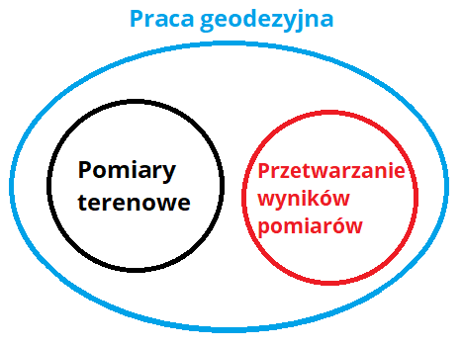
W takim wypadku, rezultatem pomiarów geodezyjnych są wyniki pomiarów w postaci zestawień itd., natomiast rezultatem pracy geodezyjnej jest opracowana określona w art. 12 ust. 1 pkt 3 Ustawy GIK dokumentacja, np. mapa do celów projektowych.
W związku z powyższym należy uznać, że opis rezultatów wykonanych prac geodezyjnych, o którym mowa § 71 ust.7 pkt 6 ppkt b Rozporządzenia o standardach, dotyczy ostatecznych rezultatów całej pracy geodezyjnej, nie zaś poszczególnych jej etapów. I tak, w ramach przedmiotowej pracy geodezyjnej rezultatem takim jest mapa do celów projektowych (oraz pośrednio operat techniczny), informację o czym wykonawca zamieścił w sprawozdaniu technicznym. Poza tym, zamieszczanie w sprawozdaniu technicznym dodatkowo informacji o wymienionych przez DWINGIK w informacji o zakresie nieprawidłowości dokumentów „będących wynikiem opracowania pomiarów geodezyjnych” byłoby tylko niepotrzebnym powielaniem tej informacji
w obrębie tego samego operatu technicznego, ponieważ zestawienie to zawiera się już w spisie dokumentów operatu technicznego, dlatego też takie działanie byłoby zupełnie nieuzasadnione.
W związku z powyższym, należy stwierdzić, iż brak jest podstaw do odmowy przyjęcia przedmiotowej dokumentacji do PZGIK na podstawie przywołanej w punkcie II.5. protokołu weryfikacji, informacji o zakresie nieprawidłowości.
Ad. II.6.
Przytoczoną nieprawidłowość należy uznać za bezzasadną. W ramach przedmiotowej pracy geodezyjnej w terenie nie była zakładana żadna pomiarowa osnowa geodezyjna o której mowa w § 71 ust. 5 pkt 1
w nawiązaniu do § 16 Rozporządzenia o standardach. Żadna osnowa pomiarowa nie była również w ramach przedmiotowej pracy mierzona. Dlatego niezrozumiałym jest „prezentację oznaczenia” jakiej osnowy pomiarowej DWINGIK chciałby zamieścić na szkicach wykonanych w ramach przedmiotowej pracy geodezyjnej, ani co pojęcie „prezentacja oznaczenia” w ogóle oznacza.
Niezależnie od powyższego, na każdym szkicu wykonanym w ramach przedmiotowej pracy geodezyjnej zamieszczono zestawienie punktów osnowy geodezyjnej, na której wykonany został pomiar kontrolny o którym mowa w § 12 Rozporządzenia o standardach, zawierające oznaczenie numeryczne poszczególnych punktów. Zestawienie to umieszczone jest, odpowiednio: w lewym dolnym rogu – szkice nr 1,2; w prawym dolnym rogu – szkice nr 3, 4; w lewym górnym rogu – szkic nr 5.
W związku z powyższym, należy stwierdzić, iż brak jest podstaw do odmowy przyjęcia przedmiotowej dokumentacji do PZGIK na podstawie przywołanej w punkcie II.6. protokołu weryfikacji, informacji o zakresie nieprawidłowości.
Ad. II.7.
1)
Przytoczoną nieprawidłowość należy uznać za bezzasadną, ponieważ mija się z rzeczywistością. Wbrew insynuacjom DWINGIK, sporządzona przez wykonawcę mapa do celów projektowych zawiera prezentację graficzną obiektu granica jednostki ewidencyjnej, pomiędzy jednostką ewidencyjną gmina Żukowice a jednostką ewidencyjną miasto Głogów. Linia granicy jednostki ewidencyjnej w zakresie mapy pokrywa się z granicą obrębu ewidencyjnego o tej samej grubości oraz z linią zakresu mapy i linią rozgraniczającą tereny o różnych funkcjach MPZP o grubościach o poziom wyższych niż te dwie pierwsze. W związku z czym zdumiewające jest, że DWINGIK w ogóle próbuje doszukać się tej linii na wydruku arkusza. Pomimo to, jakość wydruku tych arkuszy pozwala dostrzec fragment linii granicy jednostki ewidencyjnej w postaci kropek będących częścią symboliki linii tej granicy. Fragment ten zlokalizowany jest wokół krzyża siatki krzyży, znajdującego się na południowej części linii granicy jednostki ewidencyjnej (rys. poniżej).
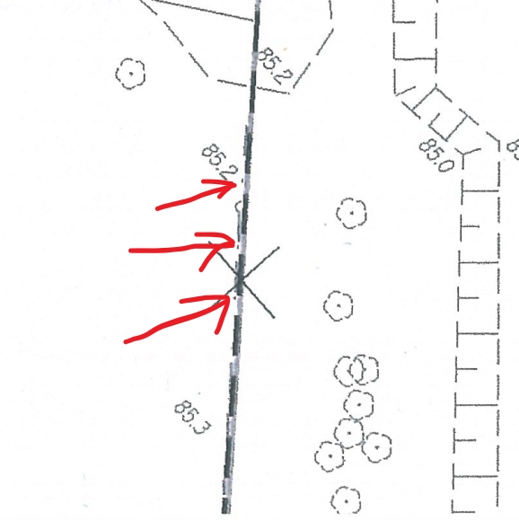
2) 3)
Przytoczoną nieprawidłowość należy uznać za bezzasadną. Zgodnie z § 6 ust. 1 Rozporządzenia
o standardach:
„Przy wykonywaniu geodezyjnych pomiarów sytuacyjnych i wysokościowych wykorzystuje się materiały PZGiK, jeżeli wyniki analizy tych materiałów, przeprowadzone przez wykonawcę prac geodezyjnych i kartograficznych, zwanego dalej „wykonawcą”, pod względem dokładności, aktualności i kompletności, wskazują na ich przydatność do wykonania pomiarów.”
Udostępniona przez organ I instancji we wrześniu 2019 r. do realizacji przedmiotowej pracy geodezyjnej mapa zasadnicza (Załącznik nr 2 do stanowiska) nie posiada oznaczenia ulicy „Żukowicka”. Co więcej, takiego oznaczenia nie posiada również, udostępniana przez organ I instancji za pośrednictwem swojego portalu mapowego, aktualna mapa zasadnicza. W związku z czym, co najmniej dziwne jest stwierdzenie przez DWINGIK iż na opracowanej przez wykonawcę mapie do celów projektowych takiego oznakowania brakuje.
Niezależnie od powyższego, należy również zwrócić uwagę na to, że zgodnie z informacją zawartą w tabeli opisu atrybutów (str.19) § 10 Rozdziału 3 Załącznika nr 2 Rozporządzenia o BDOT pt. „Specyfikacja pojęciowego modelu danych dla BDOT500 - Katalog obiektów BDOT500”:
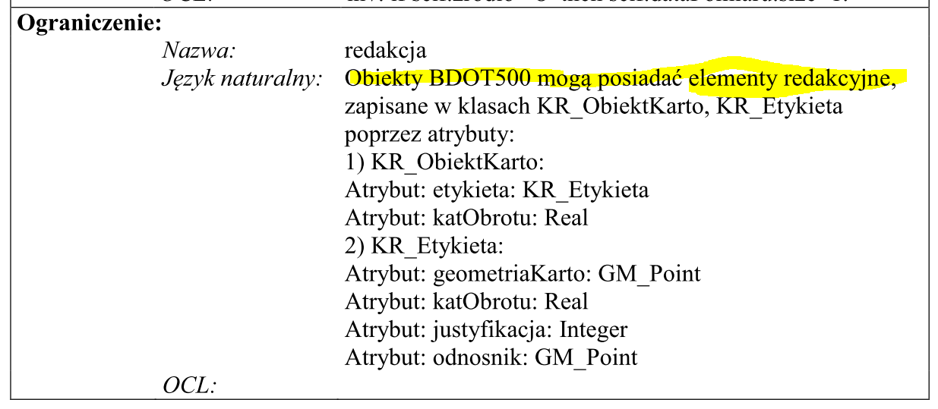
Zastosowane, w zapisie powyżej, przez ustawodawcę określenie „mogą” skutkuje tym, iż wszelkie elementy redakcyjne bazy BDOT500 są elementami fakultatywnymi mapy zasadniczej, w związku z czym treści te w ogóle nie powinny być przedmiotem weryfikacji.
Ponadto, zgodnie z § 72 Rozporządzenia o standardach:
„Zakres, formę i treść dokumentów przeznaczonych dla zamawiającego określa umowa zawarta między zamawiającym a wykonawcą.”
W związku z powyższym, w nawiązaniu do § 10 Rozdziału 3 Załącznika nr 2 Rozporządzenia o BDOT,
na podstawie § 72 Rozporządzenia o standardach, informuję, że zgodnie z umową zawartą pomiędzy zamawiającym a wykonawcą, sporządzana w ramach niniejszej pracy geodezyjnej mapa do celów projektowych, dla zachowania czytelności, nie powinna zawierać opisu ulicy „Żukowicka” oraz opisu działki nr 542/1.
W związku z powyższym, należy stwierdzić, iż brak jest podstaw do odmowy przyjęcia przedmiotowej dokumentacji do PZGIK na podstawie przywołanej w punkcie II.6. protokołu weryfikacji, informacji o zakresie nieprawidłowości.

Podsumowując, jak wykazano powyżej, DWINGIK nie wykazał w protokole weryfikacji żadnych zasadnych nieprawidłowości, uniemożliwiających przyjęcie do PZGIK zbiorów danych lub innych materiałów sporządzonych przez wykonawcę w ramach przedmiotowej pracy geodezyjnej. W związku z tym, wnoszę
o uchylenie zaskarżonej decyzji Starosty Głogowskiego i przekazanie sprawy do ponownego rozpatrzenia organowi I instancji.

Z poważaniem

Załączniki:
- Wykaz współrzędnych punktów osnowy geodezyjnej,
- Kopia mapy zasadniczej udostępniona przez organ I instancji.
Załączniki w formie elektronicznej udostępnione są pod adresem: https://cubiccloud.pl/index.php/s/agjiXQkrkzfnySt

